﻿월간 매거진 패션지오와 함께하는
제1회 학생 패션디자인 공모전 안내

제 1회 학생 패션디자인 공모전에 관심을 가져 주셔서 감사드립니다.
최근 세계적으로 K팝, K푸드 등 한국적인 것이 글로벌 트랜드의 중심이 되고 있습니다. 패션분야도 글로벌 무대에서 인정받는 기회가 늘어가고 있지만, 아직도 인지도 있는 패션 디자이너는 많이 부족한 실정입니다.
뉴팝미디어는 앞으로 K패션을 이끌어 갈 미래의 패션디자이너 양성을 위해 꿈과 상상력이 무궁무진한 학생들을 대상으로 월간 매거진 패션지오와 함께하는 ‘학생 패션디자인 공모전’을 개최합니다. 본 공모전을 통해 학생들에게 패션디자이너 세계의 간접적인 직업 체험의 기회를 제공하고자 하며, 코로나19로 인해 대외활동이 적은 학생들에게는 온라인 공모전으로 상상력과 창의력, 잠재되어 있는 재능을 마음껏 발휘할 수 있는 기회가 될 것입니다.

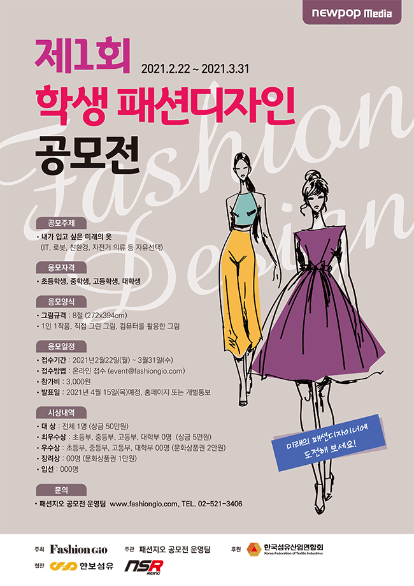

[ 공모요강 ]
* 공모주제 : 내가 입고 싶은 미래의 옷 (IT, 로봇, 친환경, 자전거 의류 등 자유선택)
* 공모기간 : 2021년 2월22일(월) ~ 3월31일(수) 오후 6시
* 응모 자격 : 초ㆍ중ㆍ고등학생 및 동일 연령 청소년, 대학생

* 응모 양식 :
• 그림규격 : 8절 (272x394mm)
• 직접 그린 그림, 컴퓨터를 활용한 그림
• 모든 재료와 기법 활용 가능

* 접수 방법 :
• 이메일 접수 (event@fashiongio.com)
- 참가 접수양식을 패션지오 홈페이지(www.fashiongio.com),
또는 블로그(https://blog.naver.com/newpop20)에서 다운로드 받아,
작품 이미지(300dpi 고해상도 jpg)와 함께 이메일로 접수• 응모 작품은 1인 1개 작품으로
접수 가능 (중복 불가)
• 공모전 참가비 : 1작품당 3,000원
(무통장 입금 : 농협 352-1578-2138-13 뉴팝미디어)
- 입금 시 작품 제출자와 입금자명이 동일해야 함
- 공모전 참가비 입금 후 온라인 접수 요망
• 문의 : 패션지오 공모전 운영팀 (문의시간 오전10시~오후4시)
TEL. 02-521-3406, event@fashiongio.com

* 심사위원 : 패션업계 디자이너, 관련 학과 교수 등 3~4명 예정
* 발표일 : 2021년 4월 15일(목)예정, 홈페이지 또는 개별통보

* 시상내역 :
• 대 상 : 전체 1명 (상금 50만원)
• 최우수상 : 초등부, 중등부, 고등부, 대학부 0명 (상금 5만원)
• 우수상 : 초등부, 중등부, 고등부, 대학부 00명 (문화상품권 2만원)
• 장려상 : 00명 (문화상품권 1만원)
• 입선 : 000명
* 시상일정 :
• 시상식 : 코로나 상황에 따라 차후 결정
• 입상자 상장은 우편발송 예정

* 수상자 특전 :
• 수상작 중 선별하여 월간 패션지오 매거진에 공개
• 수상작의 경우, 당선자와 협의 후 상품화 될 수 있습니다.

* 유의 사항 :
• 수상작은 반환되지 않으며, 수상작의 저작권은 패션지오에 귀속 됩니다.
수상 작품은 주최 측 요청 따라 원본을 요청할 수 있습니다.
• 타 공모전 입상작, 타사의 저작권 등 작품은 입상을 취소할 수 있으며,
저작권에 대한 책임은 당사자에게 있음을 알려드립니다.

* 주최 | 주관 : 패션지오 | 패션지오 공모전 운영팀 TEL. 02-521-3406, event@fashiongio.com
* 후원 : 한국섬유산업연합회
* 협찬 : (주)한보섬유, (주)NSR

